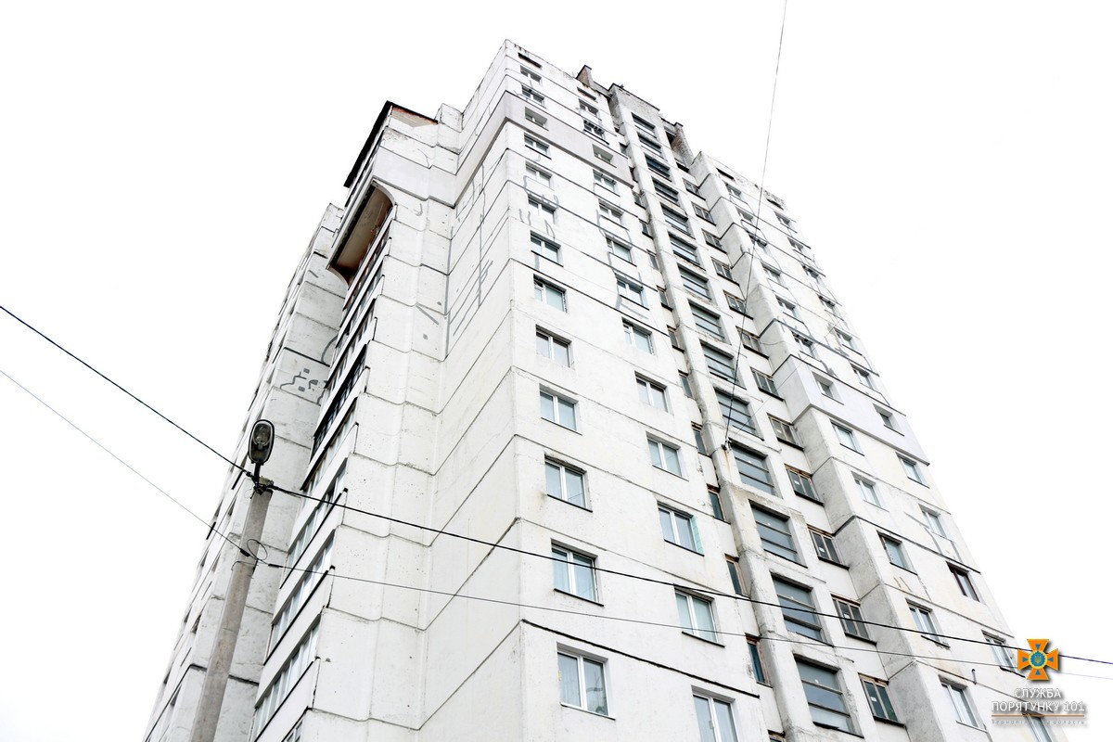
НАВЧАЛЬНО-МЕТОДИЧНИЙ ЦЕНТР ЦИВІЛЬНОГО
ЗАХИСТУ ТА БЕЗПЕКИ ЖИТТЄДІЯЛЬНОСТВ ЧЕРКАСЬКОЇ ОБЛАСТІ

ПОЖЕЖНА ТА ТЕХНОГЕННА БЕЗПЕКА МЕШКАНЦІВ БАГАТОКВАРТИРНИХ БУДИНКІВ

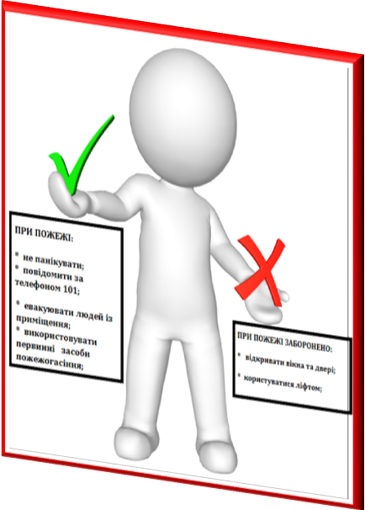

Черкаси

Дана брогшюра була підготовлена працівниками Навчально - методичного центру цивільного захисту та безпеки життєдіяльності Черкаської області з метою запобігання виникнення пожеж у багатоквартирних будинках та інших надзвичайних ситуацій, які можуть трапитись в будинку. В неї надано рекомендації, дотримання яких допоможе мінімізувати причини виникнення пожеж та навчити мешканців будинків правильно діяти в умовах можливих надзвичайних ситуацій.

ОСНОВНІ ПРИЧИНИ ВИНИКНЕННЯ ПОЖЕЖ
У ЖИТЛОВИХ БУДИНКАХ:
- необережне поводження з вогнем;
- несправності та неправильна експлуатація приладів газопостачання та опалення;
- несправності електромережі та електроприладів;
- самозаймання різних речовин і матеріалів;
- порушення заходів безпеки при виконанні ремонтних робіт;
- пустощі дітей з вогнем;
- підпали.

ОСНОВНІ ВИМОГИ ПОЖЕЖНОЇ БЕЗПЕКИ:

- утримувати в справному стані електромережу, електричні прилади, прилади опалення;
- дотримуватися заходів безпеки при експлуатації електричних приладів, приладів газопостачання та опалення;
- не допускати перевантаження електричної мережі, не вмикати одночасно багато побутових електроприладів великої потужності;
- не залишати без нагляду увімкнені в електромережу нагрівальні прилади, телевізори, праски тощо.
- не допускати використання для обігріву приміщень не сертифіковані та саморобні нагрівальні прилади, газові кухонні плити. Відстань від обігрівачів до горючих матеріалів і конструкцій має становити не менше 0,25 м;
- не зберігати в квартирах житлових будинків балони із скрапленим газом, легкозаймисті та горючі рідини тощо;
- не залишати малолітніх дітей без догляду дорослих;
- дотримуватися установленого протипожежного режиму в багатоповерхових будівлях (не захаращувати евакуаційні виходи на балконах та лоджіях, сходові клітини, коридори загального користування та підходи до засобів пожежогасіння, евакуаційні люки на балконах верхніх поверхів);
- не паліти у ліжку! Паління у ліжку – одна з головних причин смертельних випадків при пожежах в оселях.
НАДЗВИЧАЙНІ СИТУАЦІЙ ЩО МОЖУТЬ ТРАПИТИСЯ В БАГАТОКВАРТИРНОМУ БУДИНКУ:
- пожежа;
- вибух газу або інших горючих речовин;
- розлив ртуті;
- виявлення підозрілого предмету, який може бути небезпечним;
- руйнування конструкцій та обвал будинку.

АЛГОРИТМ ДІЙ ПРИ ПОЖЕЖІ

У випадку пожежі:
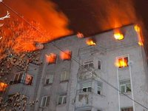
- негайно викликати рятувальників за номером телефону «101»;
- якщо не можна скористатися телефоном, або засоби зв’язку відсутні, а самостійно залишити приміщення немає можливості, потрібно відкрити (за необхідності – вибити) вікно та кликати на допомогу, привертаючи увагу сусідів та перехожих, які зможуть викликати рятувальну службу;
- вимкнути електроприлади в квартирі або подачу електроенергії на квартирному щитку;
- повідомити сусідів про пожежу та, за можливості, розпочати евакуацію людей, які знаходяться в межах Вашої досяжності;
- спробувати самостійно загасити пожежу наявними первинними засобами пожежогасіння та підручними засобами, але в будь-якому разі не наражати себе на небезпеку. Якщо загасити загорання неможливо протягом 1-2 хвилин, необхідно негайно покинути приміщення, щільно зачинивши за собою двері;
- під час евакуації не можна користуватися ліфтом, спускатися слід сходами. Якщо вийти з будівлі сходами неможливо через сильну задимленість чи полум’я – потрібно вийти на балкон, щільно зачинити за собою двері, і постаратися привернути до себе увагу перехожих та пожежників;
- за можливості варто організувати зустріч пожежних підрозділів, вказати на осередок пожежі, кількість осіб, які можуть перебувати в епіцентрі пожежі.

Якщо вийти з квартири неможливо, треба:
- зменшити можливість проникнення продуктів горіння (диму, чаду), для цього: ущільнити двері (закривши всі щілини навколо дверей мокрою тканиною, рушниками, простирадлами тощо), перекрити надходження диму через систему вентиляції (видалити грати та заткнути вентиляційний отвір цупкою тканиною, подушкою тощо);
- вимкнути електропостачання в квартирі;
- зачинити вікна;
- наповнити ванну та інші великі ємності водою (її можна використовувати при поливанні дверей для збільшення їх вогнестійкості та для охолодження тіла);
- зірвати штори та жалюзі з вікон, оскільки скло під впливом високої температури може тріснути і вогонь може перекинутись на штори та жалюзі;
- відсунути від вікон і стін всі предмети, які можуть спалахнути;
- облити підлогу та двері водою, знизивши таким чином їх температуру;
- підготувати фільтри для дихання з намочених водою ганчірок, навипадок задимлення приміщення;
- якщо приміщення починає задимлюватися, опуститися на підлогу та дихати через фільтр з вологої тканини.

Якщо загорівся електроприлад, треба:

- від’єднати електроприлад від розетки, обмотавши руку рушником (шнур може бути розпеченим), якщо немає можливості – знеструмите всю квартиру;
- накрити електроприлад мокрою щільною тканиною. Бажано не заливати водою (якщо спробувати загасити не знеструмлений палаючий електроприлад – ураження струмом неминуче);
- якщо самостійно загасити електроприлад не вдається або пожежа починає поширюватися потрібно негайно покинути будівлю;
- викликати рятувальну службу за номером телефону «101».

АЛГОРИТМ ДІЙ ПРИ ВИЯВЛЕННІ ЗАПАХУ ГАЗУ

Якщо відчули запах газу в приміщенні, необхідно:

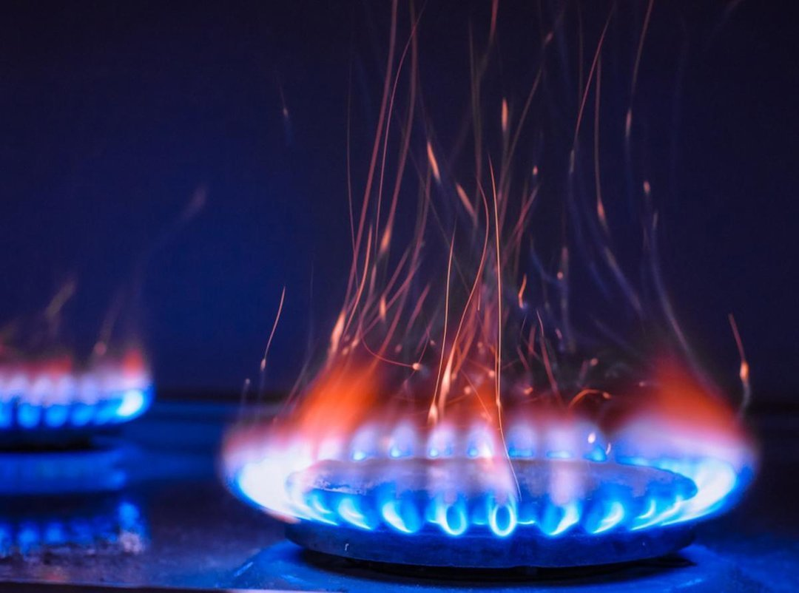
- негайно перекрити вентилі на газових приладах і крани подачі газу перед ними;
- вивести людей із загазованих та сусідніх приміщень;
- організувати провітрювання приміщень, відчинити вікна та двері;
- викликати аварійну службу газу за номером телефону «104»;
- з прибуттям бригади аварійної газової служби діяти за її вказівками.
Якщо відчули запах газу в під'їзді або у підвалі житлового будинку, необхідно:
- повідомити аварійну службу газу;
- організувати провітрювання під'їзду (підвалу);
- не допускати в загазовані приміщення людей;
- організувати охорону місця загазованості до прибуття бригади аварійної служби газу;
- після прибуття бригади аварійної газової служби діяти за її вказівками.
У разі вибуху газу та пожежі в приміщенні, треба:
- негайно перекрити вентилі на газових приладах і крани подачі газу;
- викликати аварійну службу газу за номером телефону «104»;
- спробувати самостійно загасити пожежу наявними первинними засобами пожежогасіння та підручними засобами, але в будь-якому разі не наражати себе на небезпеку. При потребі сповістіть рятувальну службу за номером телефону «101»;
- надати домедичну допомогу потерпілим, за необхідності викликати бригаду швидкої медичної допомоги за номером телефону «101»;
- не дозволяти заходити стороннім у приміщення, де стався вибух.
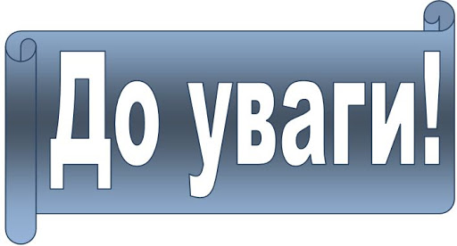
Категорично забороняється:

- користуватися газом у разі, коли газові прилади, балони несправні;
- проводити самовільну газифікацію будинку, переставляти, міняти та ремонтувати газове обладнання;
- проводити перепланування приміщень, в яких встановлені газові прилади;
- змінювати конструкцію димових і вентиляційних систем, заклеювати вентиляційні канали, замуровувати люки, що призначаються для очищення димоходів;
- залишати без нагляду увімкнені газові прилади;
- користуватися дітям газовими приладами без нагляду дорослих.

АЛГОРИТМ ДІЙ ПРИ РОЗЛИВІ РТУТІ У ПРИМІЩЕННІ

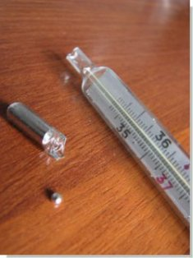
Якщо розбили ртутний термометр в приміщенні, необхідно:
варіант перший - викликати за номером телефону 101 спеціалістів для проведення демеркурізаційних робіт та утилізації ртуті;
варіант другий - власними силами очистити приміщення від ртуті.
Для цього потрібно:
- вивести з приміщення всіх незадіяних у прибиранні людей, а також домашніх тварин;
- закрити двері кімнати, щоб забруднене повітря не потрапляло в інші приміщення;
- відчинити настіж усі вікна в кімнаті, де розбився градусник;
- приготувати скляну банку з водою для зібраної ртуті (бажано з розчином 2 г перманганату калію на 1 літр води), а також кришку, що щільно закривається;
- захистити органи дихання вологою марлевою пов’язкою, надягнути гумові рукавички;
- почати збір ртуті. Великі кульки збирати спринцівкою або медичним шприцом з товстою голкою і відразу скидати їх у скляну банку з розчином (водою). Більш дрібні кульки змітайте щіточкою на зігнутий навпіл папір і теж скидайте в банку. Банку щільно закрити кришкою. Для збирання можна використовувати лейкопластир, скотч, вологий папір;
- провести ретельний огляд предметів, поверхонь, щілин в підлозі куди могли потрапити кульки ртуті. Для огляду бажано використовувати ліхтар. У його світлі легко помітити металевий блиск кульок ртуті;
- вимити забруднені місця мильно-содовим розчином (400 грамів мила і 500 грамів кальцинованої соди на 10 літрів води), розчином перманганату калію (20 грамів на 10 літрів води). Якщо вищезазначених засобів немає, можна використати «Білизну» або інший засіб з хлором ( з розрахунку 1 літр засобу на відро води);
- зачинити приміщення після обробки так, щоб не було сполучення з іншими приміщеннями і провітрювати протягом трьох діб;
- промити міцним, майже чорним розчином марганцівки підошви взуття, якщо ви наступили на ртуть;
- для профілактики тиждень проводити щоденні вологі прибирання;
- банку із зібраною ртуттю тримати на балконі або технічному приміщенні, передбачивши всі заходи для забезпечення її цілісності, і чимскоріше віднести до ліцензованих підприємств для утилізації.
Категорично забороняється:

- застосовувати пилосос для прибирання ртуті. Він забрудниться
частинками ртуті і в подальшому не можна буде його використовувати. До того ж, фільтри пилососа не затримають усю ртуть і велика частина вже в розпиленому вигляді знову опиниться в приміщенні та осяде на всіх можливих поверхнях;
- прибирати ртуть віником. Це тільки подрібнює отруйні кульки у ртутний пил, ускладнюючи прибирання;
- витирати ртуть ганчіркою. Це призведе лише до розмазування ртуті та збільшення площі поверхні її випаровування.

АЛГОРИТМ ДІЙ У РАЗІ ВИЯВЛЕННЯ ПРЕДМЕТУ З ОЗНАКАМИ ВИБУХОВОГО ПРИСТРОЮ

Основні характерні ознаки, що вказують на можливу належність підозрілого предмета до вибухового пристрою:
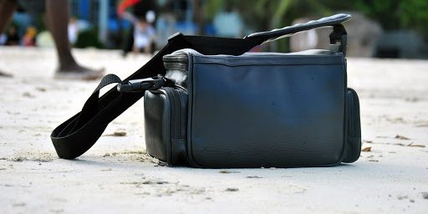
- знаходження в місцях з масовим перебуванням людей без нагляду валізи, пакунка, коробки тощо;
- зовнішня схожість на боєприпаси та піротехнічні вироби;
- наявність на предметі розтяжок, дротів, що тягнуться від предмета, мотузок, скотчу;
- наявність джерел живлення (батарейки, акумулятори тощо), антен з радіопристроєм, годинникового або електронного таймера;
- наявність підозрілих звуків, що лунають від предмета (цокання годинника, сигнали через певний проміжок часу);
- характерний запах (гасу, розчинника, пально-мастильних і хімічних матеріалів тощо);
- наявність елементів (деталей), що не відповідають їх прямому призначенню;
- наявність сторонніх підозрілих предметів у дверях, вікнах, дереві, закріплених за допомогою дроту, ниток, важелів, шнурів тощо.

У разі виявлення у під’їзді будинку підозрілого предмета, схожого на вибуховий пристрій:

- опитати сусідів, щоб виявити власника або особу, яка цю річ залишила;
- у разі якщо власника не виявлено, негайно повідомити чергові служби органів внутрішніх справ, цивільного захисту за номерами телефонів «102», «101», надавши інформацію про характерні ознаки предмета (місце його розташування, дату і час виявлення та особу, яка його виявила). Навіть якщо ви не впевнені, що цей предмет небезпечний – краще перестрахуватися. Адже запобігти краще, ніж ліквідовувати наслідки;
- до приїзду правоохоронців очікувати на безпечній відстані від місця знаходження вибухонебезпечного предмета;
- не допускати до знахідки інших людей;
- обов’язково дочекатися прибуття фахівців.
Категорично забороняється:

- торкатися, піднімати, пересувати предмет, чимось його накривати;
- користуватися засобами радіозв’язку, мобільними телефонами (вони можуть спровокувати вибух);
- курити, користуватися електрозапальничками та іншими джерелами вогню;
- намагатися самостійно знешкодити предмет.

АЛГОРИТМ ДІЙ У РАЗІ ОБВАЛУ БУДИНКУ, КОНСТРУКЦІЙ
Ознаки, що можуть передувати обвалу будинку:
вибух, тріск, сильна вібрація, пожежа, сигнали тривоги, крики, задимлення, раптові тріщини на стінах, підлозі або стелі.

Почувши вибух або за ознак, що будівля втрачає свою стійкість, треба:
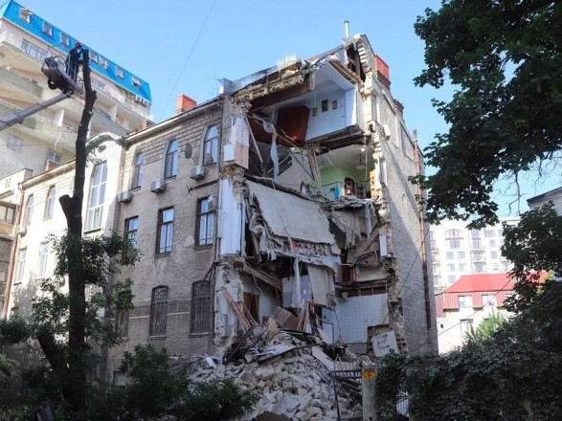
- якнайшвидше залишити будівлю. Спускатися сходами, а не ліфтом, оскільки він може вийти з ладу в будь-який момент;
- не панікувати, не стрибати з балконів і вікон з поверхів, вищих за перший;
- опинившись на вулиці відбігти на безпечну відстань, яка дорівнює висоті будівлі.

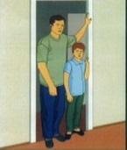
Якщо неможливо покинути будівлю, треба:

- намагатися дістатися до стійких конструкцій: отвори капітальних стін, капітальні кути будівлі, балки каркасу (вони захищають від предметів і уламків, що падають). Сходи і ліфти найнебезпечніші споруди в будинку, що рушиться;
- за можливості, відчинити двері квартири, щоб могли дістатися рятувальники;
- натягнути на обличчя край одягу, щоб захистити органи дихання від піску і бруду;
Якщо ви опинились у завалі, треба:

- не панікувати і глибоко дихати;
- оцінити обстановку і пошукати можливий вихід. Визначити чи немає поряд інших людей, прислухатись, покричати. Пам’ятати, що людина здатна витримати спрагу й голод протягом тривалого часу, якщо не витрачати дарма енергію;
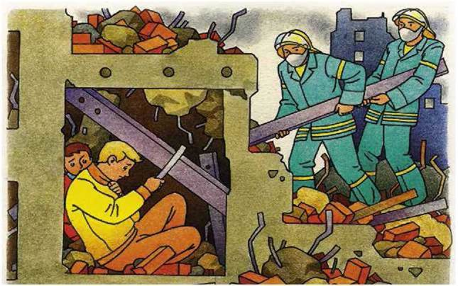
- якщо ви притиснуті уламками, починати зрушувати їх повільно, щоб максимально розширити простір навколо себе. Спробувати зміцнити завал, встановивши підпорку над собою;
- пошукати поблизу або в кишенях предмети, які могли б допомогти подати звукові сигнали (наприклад, металеві предмети, якими можна постукати по трубі або стіні і тим самим привернути увагу);
- якщо єдиним шляхом виходу є вузький отвір – спробувати пролізти крізь нього. Просуватися потрібно обережно, намагаючись не спричинити нового обвалу;
- налаштуватись на те, що рятувальники обов’язково прийдуть на допомогу.
Категорично забороняється:

- робити різки рухи. Навколо багато уламків можна ушкодитись;
- зачіпати навколо себе великі конструкції, щоб не сталось нового обвалу;
- намагатися підсвічувати собі запальничкою чи сирниками, можлива небезпека вибуху внаслідок витоку газу.

ВИСНОВОК
Кожна людина може потрапити в ситуації, що виходять за межі звичайних норм. Щоб уникнути надзвичайних подій, або, якщо це неможливо, збільшити шанси на збереження здоров’я і власного життя, необхідно дотримуватися елементарних вимог безпеки та уміти правильно діяти, адекватно оцінюючи всі ризики. У критичній ситуації пам’ятати: людське життя - найбільша цінність.



Список використаної літератури
- Кодекс цивільного захисту України від 02. 10 2012 р., № 5403-VI.

2. Постанова КМУ від 26.06. 2013 р. № 444 «Порядок здійснення навчання населення діям у надзвичайних ситуаціях».
3. Домедична допомога в умовах надзвичайних ситуацій: практичний посібник // Волянський П.Б. та ін. - Київ. Інститут державного управління у сфері цивільного захисту, 2016.
4. Основи виживання: заходи, що забезпечують життєдіяльність в умовах автономного існування при надзвичайних ситуаціях. Навчальний посібник // Гур’єв C.О., Миронець С.М. та ін. – Київ: ІДУЦЗ УЦЗУ, УНПЦУМД та МК МОЗ України, 2009.
5. Правила поведінки в умовах загрози та виникнення надзвичайних ситуацій. Навчальний посібник// Осипенка С.І. – Київ: ДСНС України, 2018.
6. Захист і самопоміч у надзвичайних ситуаціях. Посібник// Осипенка С.І. – Київ: ДСНС України, 2019.
7. ДСТУ 5058:2008 «Навчання населення діям у надзвичайних ситуаціях (Основні положення)».
8. ДСТУ 7095:2009 «Захист населення у надзвичайних ситуаціях (Основні положення)».
9. Інтернет-сайт Державної служби України з надзвичайних ситуацій (http://www.dsns.gov.ua).

Для нотатків

__________________________________________________________________________________________________________________________________________________________________________________________________________________________________________________________________________________________________________________________________________________________________________________________________________________________________________________________________________________________________________________________________________________

